**UC01** – Autenticação

C1 – Inserir E-mail válido

C2 – Inserir senha válida

C3 – pressionar botão “LOG IN”

E1 – Exibir mensagem de erro.

E2 – Redirecionar para tela de informações do Cliente

**Tabela de decisão:**

|  |  |  |  |  |  |  |  |  |
| --- | --- | --- | --- | --- | --- | --- | --- | --- |
| C1 | V | V | V | V | F | F | F | F |
| C2 | V | V | F | F | V | V | F | F |
| C3 | V | F | F | V | V | F | V | F |
|  |  |  |  |  |  |  |  |  |
| E1 |  |  |  | X | X |  | X |  |
| E2 | X |  |  |  |  |  |  |  |

**Grafo Causa-Efeito:**

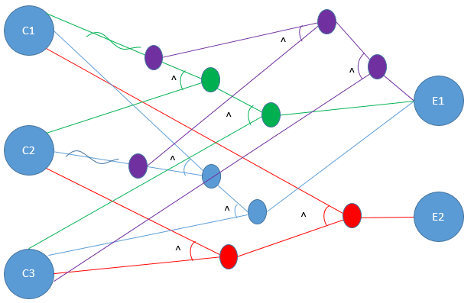

**UC02** – Cadastrar Cliente

C1 - Clicar em “cadastra-se”

C2 – Preencher todos os campos obrigatório

C3 – Preencher campo telefone

C4 – clicar no botão “Cadastrar”

E1 - ir para tela de cadastro

E2 – Exibir mensagem de erro alertando os campos que são obrigatórios

E3 – Exibir a mensagem de cadastro com sucesso

E4 – Redirecionar para pagina de Login

E5 - Adicionar cliente no banco

**Tabela de decisão:**

|  |  |  |  |  |  |  |  |  |  |  |  |  |  |  |  |  |
| --- | --- | --- | --- | --- | --- | --- | --- | --- | --- | --- | --- | --- | --- | --- | --- | --- |
| C1 | V | V | V | V | V | V | V | V | F | F | F | F | F | F | F | F |
| C2 | V | V | V | F | V | F | F | F | F | F | F | V | F | V | V | V |
| C3 | V | V | F | F | F | V | F | V | F | F | V | V | V | F | V | F |
| C4 | V | F | F | F | V | F | V | V | F | V | V | V | F | V | F | F |
|  |  |  |  |  |  |  |  |  |  |  |  |  |  |  |  |  |
| E1 | X | X | X | X | X | X | X | X |  |  |  |  |  |  |  |  |
| E2 |  |  |  |  |  | X | X | X |  |  |  |  |  |  |  |  |
| E3 | X |  |  |  | X |  |  |  |  |  |  |  |  |  |  |  |
| E4 | X |  |  |  | X |  |  |  |  |  |  |  |  |  |  |  |
| E5 | x |  |  |  | X |  |  |  |  |  |  |  |  |  |  |  |

**Grafo Causa-Efeito:**

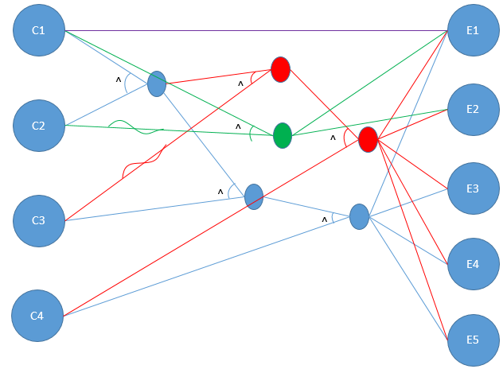

**UC03** – Excluir Cliente

C1 – Clicar no ícone deletar

C2 – Pressionar ok na tela de confirmação de exclusão

E1 – Exibir tela de confirmação de exclusão

E2 – Excluir Cliente do banco

E3 – Redirecionar para tela de login

E4 – Permanecer na tela de informações do cliente

**Tabela de decisão:**

|  |  |  |  |  |
| --- | --- | --- | --- | --- |
| C1 | V | V | F | F |
| C2 | V | F | V | F |
|  |  |  |  |  |
| E1 | X | X |  |  |
| E2 | X |  |  |  |
| E3 | X |  |  |  |
| E4 |  | X |  |  |

**Grafo Causa-Efeito:**

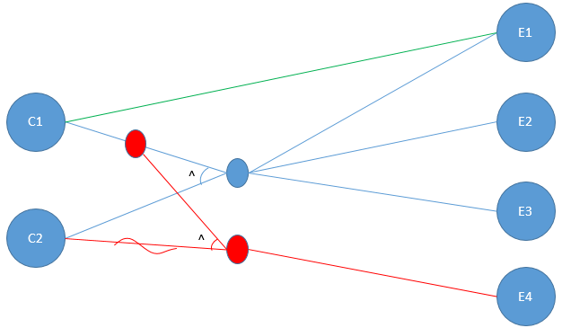

**UC04 –** Consultar &Atualizar dados do cliente

C1 – Clicar no ícone de atualizar

C2 – Alterar a informação desejada

C3 – Campos obrigatórios preenchidos

C4 – Clicar em “Salvar alterações”

E1 – Buscar no banco as informações do cliente

E2 – Redirecionar para Tela de cadastro com as informações atuais preenchidas

E3 – Salvar alterações no banco

E4 – Exibir a mensagem de alteração de dados com sucesso.

E5 – Redirecionar para tela de cliente

E6 - Exibir mensagem de erro alertando os campos que são obrigatórios

**Tabela de decisão:**

|  |  |  |  |  |  |  |  |  |  |  |  |  |  |  |  |  |
| --- | --- | --- | --- | --- | --- | --- | --- | --- | --- | --- | --- | --- | --- | --- | --- | --- |
| C1 | V | V | V | V | V | V | V | V | F | F | F | F | F | F | F | F |
| C2 | V | V | V | F | V | F | F | F | F | F | F | V | F | V | V | V |
| C3 | V | V | F | F | F | V | F | V | F | F | V | V | V | F | V | F |
| C4 | V | F | F | F | V | F | V | V | F | V | V | V | F | V | F | F |
|  |  |  |  |  |  |  |  |  |  |  |  |  |  |  |  |  |
| E1 | X | X | X | X | X | X | X | X |  |  |  |  |  |  |  |  |
| E2 | X | X | X | X | X | X | X | X |  |  |  |  |  |  |  |  |
| E3 | X |  |  |  |  |  |  | X |  |  |  |  |  |  |  |  |
| E4 | X |  |  |  |  |  |  | X |  |  |  |  |  |  |  |  |
| E5 | X |  |  |  |  |  |  | X |  |  |  |  |  |  |  |  |
| E6 |  |  | X |  | X |  | X |  |  |  |  |  |  |  |  |  |

**Grafo Causa-Efeito:**

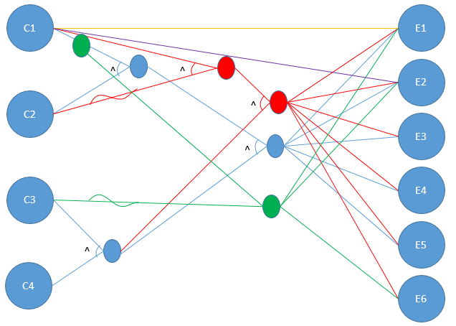

**CASOS DE TESTE IDENTIFICADOS:**

|  |  |  |
| --- | --- | --- |
| **Identificador do caso de teste** | **Entradas / Eventos** | **Saídas** |
| CT1 | 1 – Inserir E-mail válido  2 – Inserir senha válida  3 – Pressionar botão “LOG IN” | Redirecionar para tela de informações do Cliente |
| CT2 | 1 – Inserir **E-mail Inválido**  2 – Inserir senha válida  3 – Pressionar botão “LOG IN” | Exibir a mensagem de erro |
| CT3 | 1 – Inserir E-mail válido  2 – Inserir **senha Inválida**  3 – Pressionar botão “LOG IN” | Exibir a mensagem de erro |
| CT4 | 1 – Inserir **E-mail Inválido**  2 – Inserir **senha Inválida**  3 – Pressionar botão “LOG IN” | Exibir a mensagem de erro |
| CT5 | 1 - Clicar em “cadastra-se”  2 – Preencher todos os campos obrigatório  3 – Preencher campo telefone  4 – Clicar no botão “Cadastrar” | **1** - ir para tela de cadastro  **2** - Adicionar cliente no banco  **3** – Exibir a mensagem de cadastro com sucesso  **4** – Redirecionar para pagina de Login |
| CT6 | 1 - Clicar em “cadastra-se”  2 – Preencher todos os campos obrigatório  3 – Clicar no botão “Cadastrar” | **1** - ir para tela de cadastro  **2** – Adicionar cliente no banco  **3** – Exibir a mensagem de cadastro com sucesso  **4** – Redirecionar para pagina de Login |
| CT7 | 1 - Clicar em “cadastra-se”  2 – **Não** Preencher todos os campos obrigatórios | **1** - ir para tela de cadastro  **2** – Exibir mensagem de erro alertando os campos que são obrigatórios |
| CT8 | 1 – Clicar no ícone deletar  2 – Pressionar ok na tela de confirmação de exclusão | **1** – Exibir tela de confirmação de exclusão  **2** – Excluir Cliente do banco  **3** – Redirecionar para tela de login |
| CT9 | 1 – Clicar no ícone deletar  2 – **Não** Pressionar ok na tela de confirmação de exclusão | **1** – Exibir tela de confirmação de exclusão  **2** – Permanecer na tela de informações do cliente |
| CT10 | 1 – Clicar no ícone de atualizar  2 – Alterar a informação desejada  3 – Campos obrigatórios preenchidos  4 – Clicar em “Salvar alterações” | **1** – Buscar no banco as informações do cliente  **2** – Redirecionar para Tela de cadastro com as informações atuais preenchidas  **3** – Salvar alterações no banco  **4** – Exibir a mensagem de alteração de dados com sucesso.  **5** – Redirecionar para tela de cliente |
| CT11 | 1 – Clicar no ícone de atualizar  2 – **Não** Alterar nenhuma informação  3 – Campos obrigatórios preenchidos  4 – Clicar em “Salvar alterações” | **1** – Buscar no banco as informações do cliente  **2** – Redirecionar para Tela de cadastro com as informações atuais preenchidas  **3** – Salvar alterações no banco  **4** – Exibir a mensagem de alteração de dados com sucesso.  **5** – Redirecionar para tela de cliente |
| CT12 | 1 – Clicar no ícone de atualizar  3 – **Não** preencher todos os campos obrigatórios | **1** – Buscar no banco as informações do cliente  **2** – Redirecionar para Tela de cadastro com as informações atuais preenchidas  **3** – Exibir mensagem de erro alertando os campos que são obrigatórios |